Великая Отечественная война в истории моей семьи

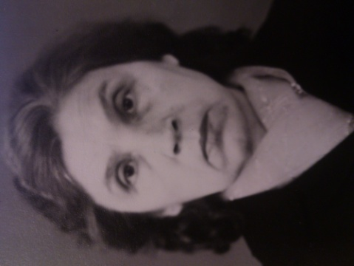
Щелокова Мария Александровна
(22.02.1924-07.12.1996)
Изучая историю периода Великой Отечественной Войны, мы знакомимся с новыми её героями, одним из них является моя бабушка – Щелокова Мария Александровна, уроженка села Теньки, Камско-Устьинского района.
Мария Александровна родилась 22 февраля 1924 года. В 1941 году окончила с отличием школу и поступила в Казанский медицинский институт. Проучившись в нем менее года попросилась добровольцем на фронт, после чего была направлена в Москву в Школу радистов. Через четыре месяца была отправлена в партизанский отряд. Мария Александровна, восемнадцатилетняя девочка, без подготовки, впервые в жизни, осуществила прыжок с парашютом.
С 1942 по 1944 воевала на Ленинградском фронте в составе Третьей партизанской бригады. К середине февраля 1944 года все бригады, действовавшие в тылу группы армий соединились с войсками Советской Армии. Среди них была и 3-я Ленинградская. Последний бой бригада провела в феврале 1944 года на шоссе Псков -Сольцы. Так закончился славный, героический, боевой путь 3-й Ленинградской партизанской бригады имени Германа.
После снятия блокады Ленинграда, моя бабушка вернулась домой и проработала всю оставшуюся жизнь в Казанском аэропорту радистом на метеостанции.
Из воспоминаний мамы, каждый год на 9 мая всегда приходило много друзей моей бабушки. Уже 20 лет, как ее нет с нами, но память о ней, о их поколении, которые бесстрашно защищали Родину ради будущего живет в наших сердцах!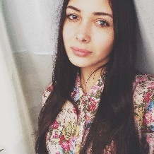
Нечаева Дина, 9113

